编 号：

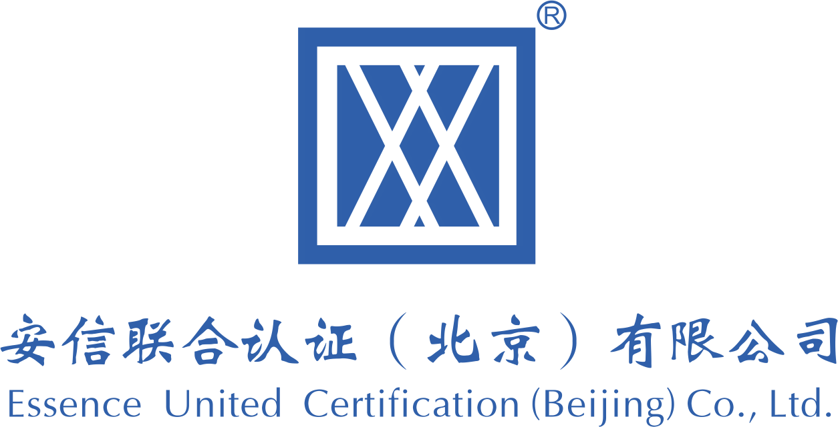

认
证
申
请
书

申请组织名称：(盖章)：

安信联合认证（北京）有限公司
认 证 申 请 书
申请方名称:
注册地址：
生产/服务地址：
法定代表人(必填）： 联系号码(必填）：
最高管理者(必填）： 联系号码(必填）：
体系负责人(必填）： 联系号码(必填）：
主要联系人(必填）： | 联系号码(必填）： | E-mail(必填）：
甲方拟申请认证领域及依据标准：
☐质量管理体系认证 ☐GB/T 19001-2016/ISO 9001:2015
☐工程建设施工企业质量管理规范 ☐GB/T 50430-2017
☐医疗器械质量管理体系 ☐GB/T 42061-2022/ISO 13485:2016
☐环境管理体系认证 ☐GB/T 24001-2016/ISO 14001:2015
☐职业健康安全管理体系认证 ☐GB/T 45001-2020/ISO 45001:2018
☐食品安全管理体系认证 ☐ISO 22000:2018
☐危害分析与关键控制点认证 ☐危害分析与关键控制点（HACCP）体系认证要求（V1.0）
☐商品售后服务评价认证 ☐GB/T 27922-2011
☐其它：
申请认证类型：
☐初审 ☐扩大认证范围 ☐再认证 ☐证书转换 ☐其它
我方通读并熟悉贵机构公开文件的所有条款，经集体讨论决定并作出承诺，已充分了解相关法律法规及贵机构的认证要求，同意接受其中的规则，始终遵守认证相关规定，履行合同，提供评价所需的信息，同意向您机构提出认证申请，保证申请书填写内容及所附材料属实，并且在现场审核时向认证机构提供所需的真实有效的信息。
法定代表人（或授权代表人）签字：
申请方（盖章）
日 期：

组织基本情况调查

1、文件发布运行时间：
2、要求认证审核时间：
3、如接受过咨询服务，请注明咨询单位名称及咨询组成员名单：

4、是否获得过认证证书？ ☐是 ☐否
证书情况
颁发机构
颁证日期
5、审核地点（有几个区域、或流动场所，请分别填写，不够可另附页）
地 点 | 名 称 | 与总部关系及距离 | 是否具有法人资格
6、能否安排在周六、周日进行现场审核？ ☐能 ☐否
7、是否倒班？ ☐是 ☐否
8、员工总数 人，体系覆盖的员工总数 人；
9、组织主要产品名称、用途、年产量及产品执行标准 (必填）：

10、排放的主要污染物（浓度和总量）排放方式（排放地点和去向）：

11、体系覆盖产品生产的关键过程、需要确认的过程（特殊过程）:

12、不适用条款（适用质量管理体系）说明：

13、可能造成重大环境影响/重大安全健康事故的活动、产品或服务：

14、能源、资源年消耗量（包括水、电、燃油（汽）、煤及主要原辅材料）/过去两年中千人重伤率及千人死亡率等情况：

15、受审核方在申请认证前一年内是否被政府部门处罚或发生过质量、环境、职业健康安全及食品安全事故？（申请食品安全管理体系认证，应确认：有无重大食品安全事故或食品安全和卫生投诉？国家食品行政主管部门的例行或非例行抽检中，有无发现食品卫生和安全方面的问题？有无欺诈、违规经营等情况？在司法部门、行政执法机构三年内有无违法记录？）☐否 ☐是，如选择此项，请简述有关情况：

16、已经建立的各管理体系：
☐策划机制不同，分别建立和实施
☐策划机制不同，分别实施，但是管理评审是相同的
☐各体系的策划、实施是完全协调的
17、各体系的体系负责人/食品安全小组/HACCP小组组长：
☐不同 ☐相同 ☐某些体系相同
18、各体系的体系文件： ☐ 分别制定 ☐ 部分通用 ☐ 整合为一套
19、对合规义务的监控： ☐ 对合规义务的监控是不一致的
☐ 对合规义务的监控是一致的
20、对内部审核采用的一体化方法 ☐是 ☐否
21、对方针和目标采用的一体化方法 ☐是 ☐否
22、对体系过程采用的一体化方法 ☐是 ☐否
23、对改进机制（纠正和预防措施、测量和持续改进）采用的一体化方法 ☐是 ☐否
24、一体化的管理支持和管理职责 ☐是 ☐否
25、认证范围
□体系认证申请认证覆盖区域、活动、产品/服务范围：

□服务认证申请认证覆盖区域、活动、产品/服务范围：

□其它（是否有外包）(必填）

申请认证时需提交的文件清单
□申请方营业执照(必须提供）
□资质或许可证复印件（法律法规规定需要资质或许可证）(必须提供）
□有效的文件（如：管理手册、程序文件等）(必须提供）
□产品生产/服务的流程图(必须提供）
□产品类别清单(必须提供）
□多场所清单（包括不在同一市、县的部门）(必须提供）
□产品执行的标准目录(必须提供）
□施工建设或勘测设计单位还应提供正在实施的在建项目清单(必须提供）
申请环境管理体系认证还须补充的文件清单
□由具有法定资格的环境监测机构近一年内出具的该组织的各项污染物检测报告
□组织地理位置图及厂区平面示意图（图中包括 ①标注污染源及监控点位置、消防器材配置点、②污水管网平面图上需标明流向和对外排污口及受体）
□废水、废气、噪声、固体废弃物等的处理工艺流程图，主要污染及其污染物，执行的排放标准及类别
□需提交“环评报告”“环评批复”和“三同时”验收文件
□重要环境因素清单、危险化学品清单、环境法律法规清单及目标、指标和管理方案
申请职业健康安全管理体系认证还须补充的文件清单
□安全生产许可证（法律法规规定需要资质或许可证）(必须提供）
□“安评”及批复，“三同时”验收，安全监测报告（法律法规规定需要资质或许可证）(必须提供）
□不可接受风险清单，职业健康安全法律法规清单及目标、指标和管理方案
□消防验收报告
申请食品安全管理体系、危害分析与关键控制点认证认证还须补充的文件清单

□自我声明（企业承诺遵守法律法规、认证机构要求、提供材料真实性及产品符合卫生安全要求的自我声明）
□食品添加剂使用情况说明，包括使用的添加剂名称、用量、适用产品及限量标准等
□危害分析工作单
□SSOP、HACCP计划表
□详细的工艺描述和详细的产品描述（包括原辅料及终产品）

临时/固定场所项目清单
受审核方（盖章）：

注：请勘测、监理、物业管理、房地产开发、服务网点等存在临时或固定多场所项目的组织如实填写该表。
序号 | 项目  名称 | 产品、活动/过程服务 | 项目具体地址 | 项目地点距离总部车程距离 | 雇员数量 |  | 项目周边的环境状况（邻近居民区、加油站、危险品仓库、化工厂、河流等）
 |  |  |  |  | 组织自控 | 分包方 | 项目周边的环境状况（邻近居民区、加油站、危险品仓库、化工厂、河流等）
填表人： 联系电话： 传真: 日期:

建筑施工企业在建工程项目清单
受审核方（盖章）：

序  号 | 工程项目  名称 | 产品、活动/过程服务 | 结构  类型 | 工程量  或面积m2 | 承包类型  （总承包/  专业分包） | 工程  进度 | 境内、外项目  及其项目地点 | 项目周边的环境状况（邻近居民区、加油站、危险品仓库、化工厂、河流等） | 雇员数量
 |  |  |  |  |  |  |  |  | 组织  自控 | 分包方
填表人： 联系电话： 传真： 日期：

